SURAT PENERIMAAN MAGANG
Nomor :
Yang bertanda tangan dibawah ini :
Nama : Sukriyah, SE., M.Si
Jabatan : Kepala Departement HR & GA
Perusahaan : PT Pandu Cipta Solusi
Dengan ini menyatakan :
Nama :
NIM/NPM :
Jurusan :
Universitas :
Telah diterima untuk melaksanakan program Magang / Praktik Kerja Lapangan (PKL) di PT Pandu Cipta Solusi.
Adapun pelaksanaan magang akan berlangsung pada :
Periode :
Penempatan :
Selama masa magang, yang bersangkutan diharapkan untuk :
1. Mematuhi seluruh peraturan dan kebijakan perusahaan.
2. Menjaga kerahasiaan data dan informasi perusahaan.
3. Menunjukan sikap profesional, disiplin, dan tanggung jawab dalam bekerja.
4. Menyelesaikan tugas yang diberikan oleh pembimbing atau atasan terkait.
Perusahaan akan memberikan bimbingan dan pengalaman kerja sesuai dengan bidang yang relevan guna mendukung pengembangan kompetensi mahasiswa.
Demikian surat penerimaan magang ini dibuat untuk dapat dipergunakan sebagaimana mestinya.
Tangerang,
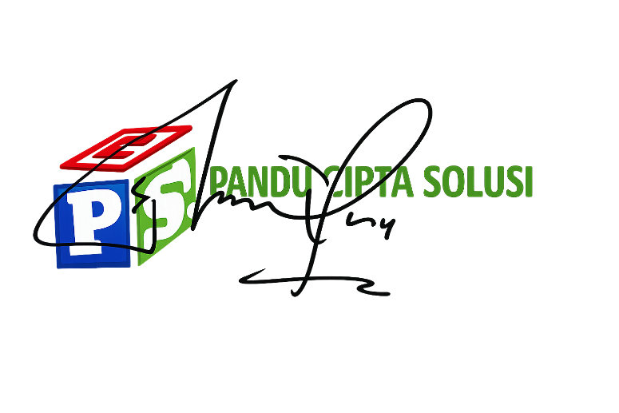
Hormat kami,
PT Pandu Cipta Solusi

Nama : Sukriyah, SE., M.Si.
Jabatan : Kepala Departemen HR & GA

